大学外语选课操作流程
进入新教务系统网页端后，点击“学生选课”——“英语”；
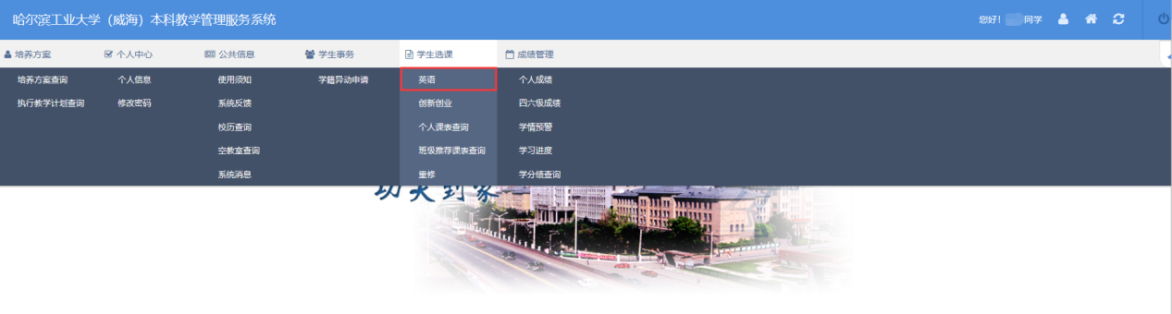
在“备选课程”界面中点击“查询”——“选课”，弹出选课成功页面后即可。
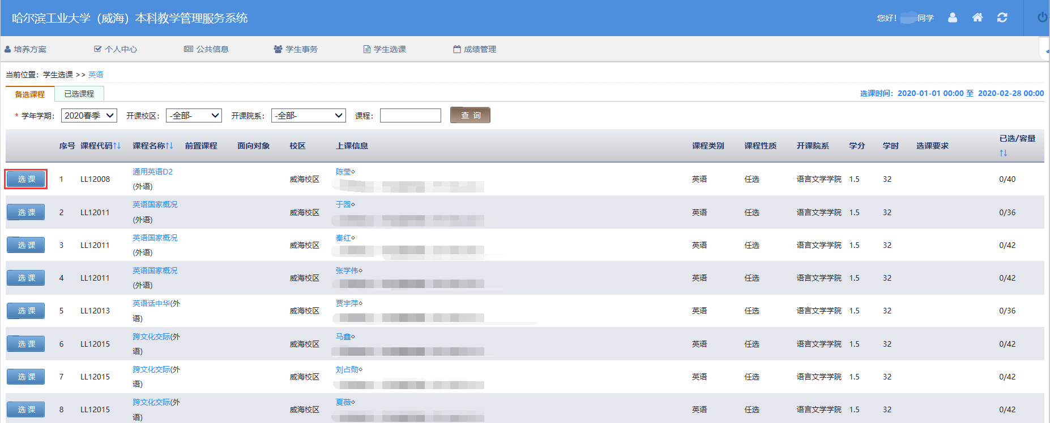
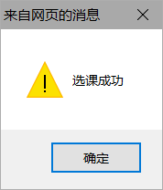
退课：在“已选课程”界面中，找到想退的课程，点击“退选”，弹出退课成功界面后 即可。
